NO1.出处
在参加十二届全国人大二次会议安徽代表团审议时，习近平要求各级领导干部都要既严以修身、严以用权、严以律己，又谋事要实、创业要实、做人要实。
NO2.原文
作风建设永远在路上。各级领导干部都要既严以修身、严以用权、严以律己，又谋事要实、创业要实、做人要实。严以修身，就是要加强党性修养，坚定理想信念，提升道德境界，追求高尚情操，自觉远离低级趣味，自觉抵制歪风邪气。严以用权，就是要坚持用权为民，按规则、按制度行使权力，把权力关进制度的笼子里，任何时候都不搞特权、不以权谋私……
NO3.典型
教育实践活动的主题与焦裕禄精神是高度契合的，要把学习弘扬焦裕禄精神作为一条红线贯穿活动始终，做到深学、细照、笃行。要特别学习弘扬焦裕禄同志“心中装着全体人民、唯独没有他自己”的公仆情怀，凡事探求就里、“吃别人嚼过的馍没味道”的求实作风，“敢教日月换新天”、“革命者要在困难面前逞英雄”的奋斗精神，艰苦朴素、廉洁奉公、“任何时候都不搞特殊化”的道德情操。
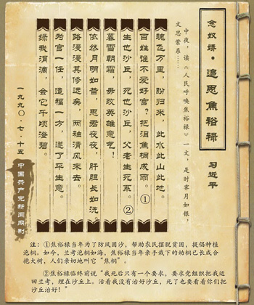
NO4.通知
中央党的群众路线教育实践活动领导小组印发《关于在教育实践活动中学习弘扬焦裕禄精神、践行“三严三实”要求的通知》，要求各级党委（党组）认真落实习近平总书记讲话精神，推动党员干部大力学习弘扬焦裕禄精神、自觉践行“三严三实”要求，确保教育实践活动取得实效。
NO5.声音
张宝顺：特别是在社会发展越来越制度化、规范化的背景下，能在不出事的基础上干成事，在法律法规允许的范围内干好事，这是高要求，也是真本事，更是适应推进国家治理体系和治理能力现代化的内在需要，坚决防止怕出事就不敢担事，怕惹事就不主动做事。
赵正永：习近平总书记在参加安徽代表团审议时的重要讲话言简意赅、语重心长，从基本操守、行为准则、责任担当层面，鲜明指出了党员干部为人、为官、为政的基本底线，既是对全党同志的谆谆告诫和殷切期望，也为我们加强作风建设提供了指南。
NO6.论坛
人民日报评论员：如何贯穿焦裕禄精神这条红线？怎样让“三严三实”成为行为准则？这是第二批教育实践活动亟待回答的一个重大问题。能不能取得实效，关键就看这个问题解决得好不好。
新华社评论员：各级领导干部要经常用“三严三实”这面镜子照一照自己的思想，用这把尺子量一量自己的行为，看看是不是达标合格，是不是坚持了立党为公、执政为民的理念，践行了权为民用、情为民系、利为民谋的要求。
光明日报评论员：习近平总书记关于“三严三实”的论述，正是从价值层面对作风建设提出了更高的要求，其中“谋事”“创业”“做人”囊括了今天领导干部工作生活的各个层面，“修身”“用权”“律己”里面有对古今修己正身之道的凝练和提升。
经济日报评论员：防止不良作风反弹，思想上要设置“严以修身、严以用权、严以律己”的警戒线。作风演变有一个渐进的过程，只有牢记“三严”，才能预防及时、防范有力、早踩刹车，既防患于未然，也能从灵魂深处夯实根基。

